ОТЧЕТ
по реализации закона Краснодарского края о мерах по профилактике безнадзорности и правонарушений несовершеннолетних в Краснодарском крае №1539 КЗ от 21 июля 2008 года
за июль 2023 года от отрасли Культура
муниципального образования город-курорт Геленджик

№  п/п | Наименование мероприятия | Охват участников (человек) |  |  | ФИО специалистов (должность), участвующих в проведении мероприятия | Дата, время и место проведения мероприятия | Краткое описание мероприятия, фото | ФИО ответственного лица, контактный телефон
№  п/п | Наименование мероприятия | Всего | До 18 лет | Состоящие на различных профилактических учетах
1 | Диспут «Подросток и закон» | 15 | 12 | 2 |  | 21.07.2023  16.00  «Центр культуры и досуга «Творчество»  г. Геленджик,  ул. Полевая, 24 | 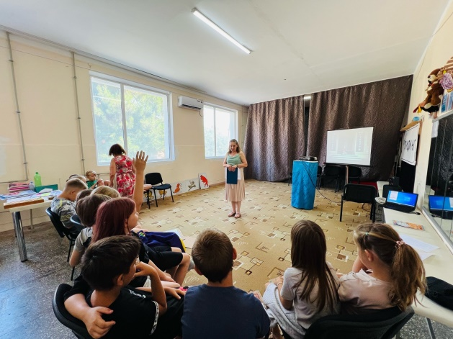  На мероприятии ребят познакомили с основными правилами, которые разработаны в рамках закона № 1539. После чего состоялась активная дискуссия с детьми и подростками о главных запретах закона и его положительных сторонах. Дети и подростки сделали выводы и четко сказали, что можно и когда, а что категорически запрещено. | Прозоровская Н.А.  8-918-481-22-71

Исполнитель: главный специалист
МКУК «Методический центр культуры» Т.В. Молоканова

